ТОМСКАЯ ОБЛАСТЬ АСИНОВСКИЙ РАЙОН

Муниципальное образование Ягодное сельское поселение

ИНФОРМАЦИОННЫЙ БЮЛЛЕТЕНЬ
Периодическое официальное печатное издание, предназначенное для опубликования
правовых актов органов местного самоуправления Ягодного сельского поселения и
иной официальной информации

Издается с 22 декабря_ 2005 г. № 176 (449) от «26» июля 2022 года село Ягодное
ПОСТАНОВЛЕНИЕ

26.07.2022 № 69
с. Ягодное

О проведении публичных слушаний

На основании статьи 39 Градостроительного кодекса Российской Федерации, Правил землепользования и застройки муниципального образования «Ягодное сельское поселение Асиновского района Томской области», утвержденных решением Совета Ягодного сельского поселения 27.04.2022 № 216, Положения «О порядке организации и проведения публичных слушаний в Ягодном сельском поселении» утвержденного решением Совета Ягодного сельского поселения от 26.03.2018 № 38
ПОСТАНОВЛЯЮ:
1. Провести публичные слушания на территории Ягодного сельского поселения в форме слушаний по вопросу:
- предоставление разрешения на условно разрешенный вид использования земельного участка для размещения «магазина», расположенного по адресу: Российская Федерация, Томская область, Асиновский муниципальный район, Ягодное сельское поселение, д. Мало-Жирово, ул. Рабочая, 6/1 (приложение);
2. Проведение публичных слушаний назначить на 11-30 часов 5 сентября 2022 года по адресу: Томская область, Асиновский район, с. Ягодное, ул. Школьная, 1г. каб. 2.
С 02.08.2022 по 02.09.2022 предложения по предоставлению земельного участка для размещения «магазина», могут вноситься в письменном виде в Администрацию Ягодного сельского поселения с указанием фамилии, имя, отчество по адресу: Томская область, Асиновский район, с. Ягодное, ул. Школьная, 1г, каб. 12, в рабочие дни с 9 часов 30 минут до 14 часов 30 минут.
3. Ответственность за организационно-техническое обеспечение публичных слушаний возложить на председателя комиссии по землепользованию и застройке Ягодного сельского поселения.
4. Секретариату комиссии по землепользованию и застройке:
1) обеспечить прием предложений, замечаний, заявлений от желающих выступить на публичных слушаниях, в соответствии с порядком, установленным Положением «О публичных слушаниях в Ягодном сельском поселении» утвержденным решением Совета Ягодного сельского поселения от 26.03.2018 № 38;
2) обеспечить публикацию Постановления в «Информационном бюллетене» и размещению на официальном сайте муниципального образования «Ягодное сельское поселение»» по адресу: www.yaselp.asino.ru.
5. Настоящее постановление вступает в силу с даты его подписания.

И.о Главы Ягодного сельского поселения Константинова В.Л.

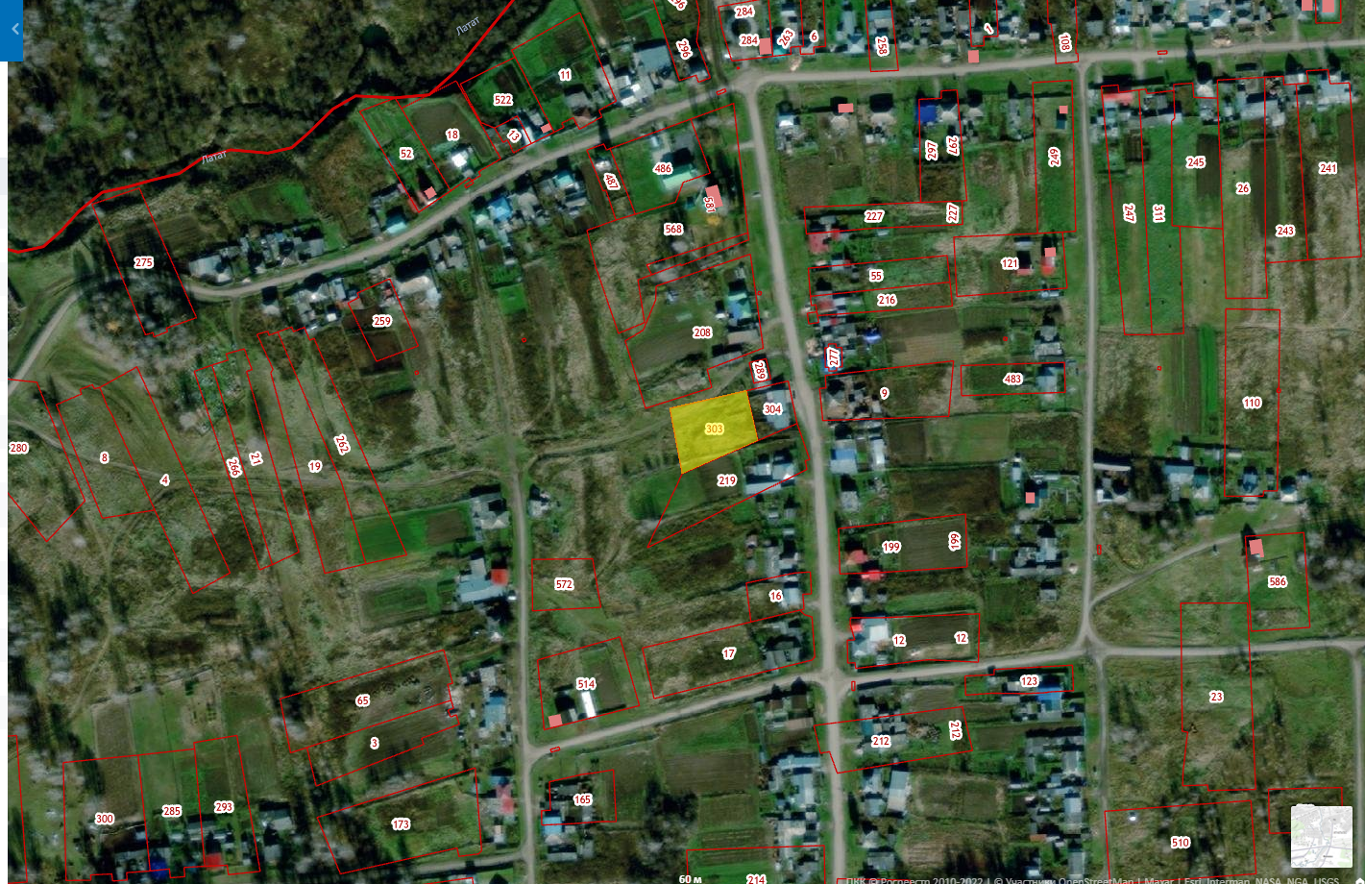

испрашиваемый участок
ОПОВЕЩЕНИЕ № 26
о проведении публичных слушаний
Уважаемые жители Ягодного сельского поселения!
Комиссии по землепользованию и застройке Ягодного сельского поселения приглашает население принять участие в публичных слушаниях предоставление разрешения на условно разрешенный вид использования земельного участка для размещения:
- «магазина», расположенного по адресу: Российская Федерация, Томская область, Асиновский муниципальный район, д. Мало-Жирово, ул. Рабочая, 6/11 (приложение);
Инициатором публичных слушаний является Глава Ягодного сельского поселения. Организатором проведения публичных слушаний является Комиссии по землепользованию и застройке Ягодного сельского поселения.
Целью публичных слушаний является выявление предложений и замечаний участников публичных слушаний по рассматриваемому вопросу.
К участию в публичных слушаниях приглашаются жители поселения, представители политических партий и иных общественных объединений, депутаты Совета Ягодного сельского поселения, руководители организаций, действующих на территории поселения, иные заинтересованные лица (далее – заинтересованные лица).
Ознакомиться с нормативно-правовыми актами и материалами, содержащими сведения по предмету публичных слушаний, можно на официальном сайте Ягодного сельского поселения или по адресу: Томская область Асиновский район, с. Ягодное, ул. Школьная, 1г, каб. № 7 Администрации Ягодного сельского поселения с 26.07.2022, телефон 8 38 (241) 4 35 37.
Предложения предоставление разрешения на условно разрешенный вид использования земельного участка с 02.08.2022 по 02.09.2022 могут вноситься в письменном виде в конверте в Администрацию Ягодного сельского поселения, по адресу: Томская область, Асиновский район, с. Ягодное, ул. Школьная, 1г каб. 12 с указанием фамилии отправителя. Поправки вносятся с указанием номеров пунктов, в которые вносятся изменения, и предлагаемой редакции.
Публичные слушания состоятся 05.09.2022 в 11-30 ч. в помещении Администрации в с. Ягодное, ул. Школьная, 1г, каб. № 2.
Регистрация участников собрания публичных слушаний будет проводиться 05.09.2022 г с 9-00 ч. до 11-00 ч. в помещении Администрации Ягодного сельского поселения каб. № 12. Для регистрации необходимо иметь: физическим лицам - паспорт, иной документ, подтверждающий регистрацию по месту жительства Ягодном сельском поселении, для юридических лиц - документы, подтверждающих сведения о наименовании, основном государственном регистрационном номере, месте нахождения и адресе юридического лица, представителям – дополнительно доверенность.
Комиссии по землепользованию и застройке Ягодного сельского поселения
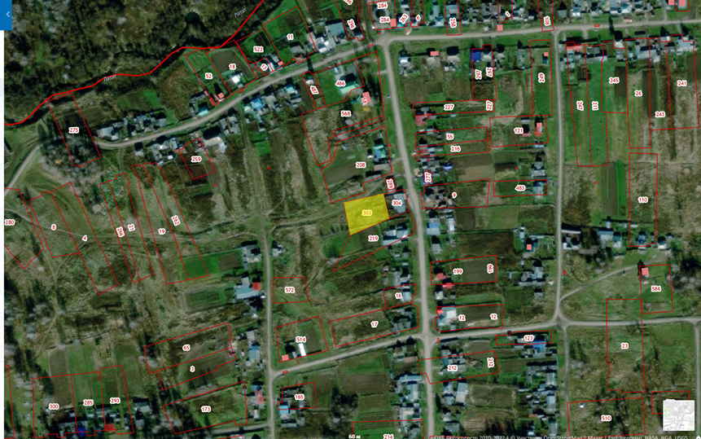
Испрашиваемый земельный участок
Тираж___8 экземпляров, ответственный за выпуск __Г.И. Баранов______

